HƯỚNG DẪN THIẾT LẬP SAFE EXAM BROWSER (SEB) LÀM BÀI THI TRÊN ELEARNING UTH
MÔ TẢ: SEB là chức năng cho phép bài thi/kiểm tra trên HT elearning được thực hiện tại một màn hình cố định (khóa). Nếu giảng viên thiết lập chế độ bài thi kiểm tra/thi có chức năng khóa màn hình bằng Safe Exam Browser thì thí sinh sẽ phải dùng ứng dụng này mới làm được bài thi. Sau đây là hướng dẫn thiết lập bài thi có dùng SEB đối với Giảng viên và Hướng dẫn cài đặt và cấu hình SEB lên máy tính cá nhân đối với sinh viên (máy tính tại phòng LAB đã được cài đặt và cấu hình sẵn).
- Cài đặt và cấu hình SEB trên máy tính thí sinh
- DOWNLOAD VÀ CÀI ĐẶT SAFE EXAM
LINK: https://safeexambrowser.org/download_en.html
Cách cài đặt: chạy file cài đặt và để thông số mặc định nhấn Next.
- THIẾT LẬP
B1. Vào công cụ SEB: start menu gõ seb config tool
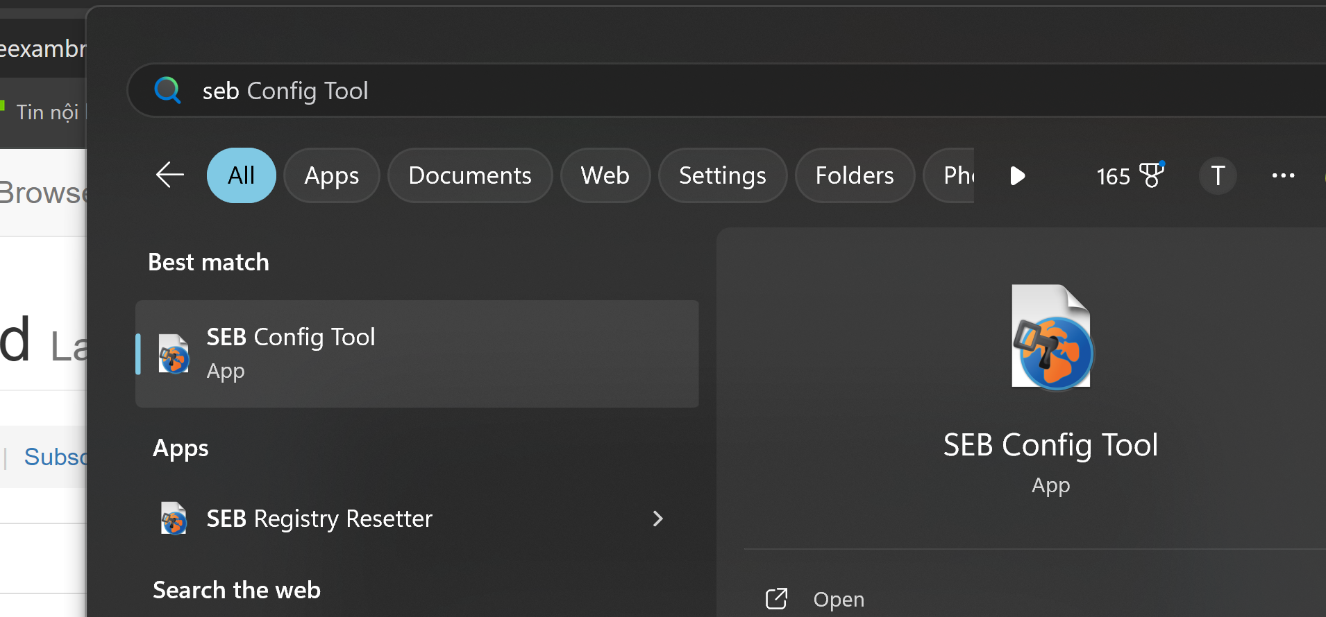
B2. Điền URL trang elearning UTH (https://courses.ut.edu.vn) vào Start URL
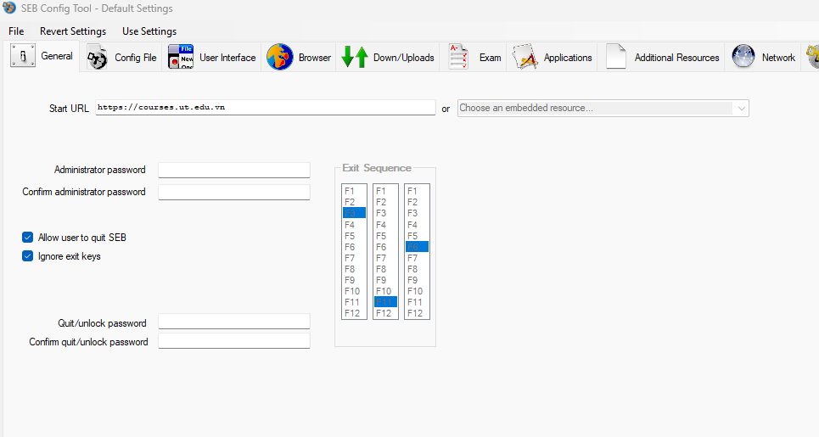
B3. Lưu cấu hình: File Save setting (ctrl + S)
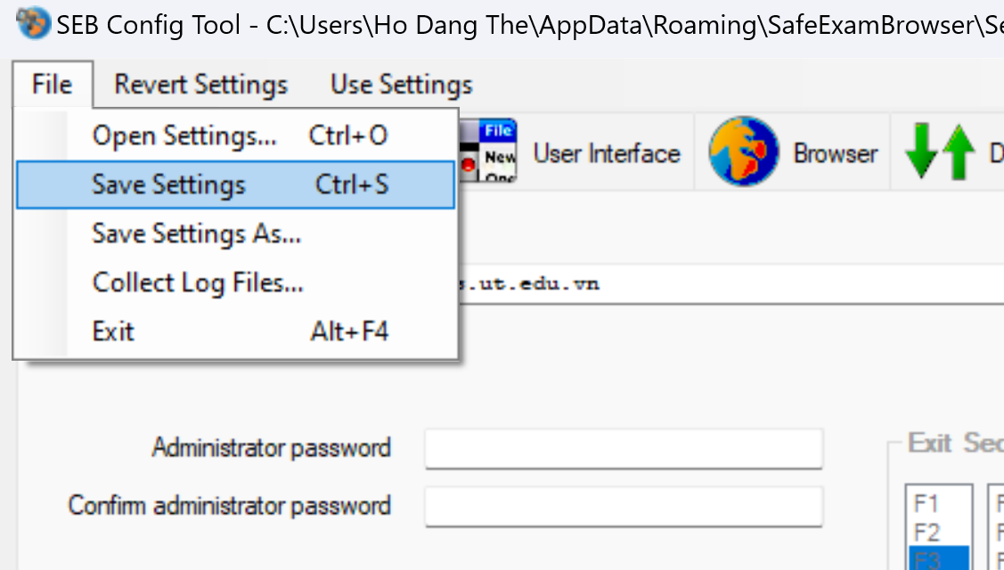
- Làm bài thi:
Cách 1:
B1. Vào Elearning UTH bằng Safe Exam Browser
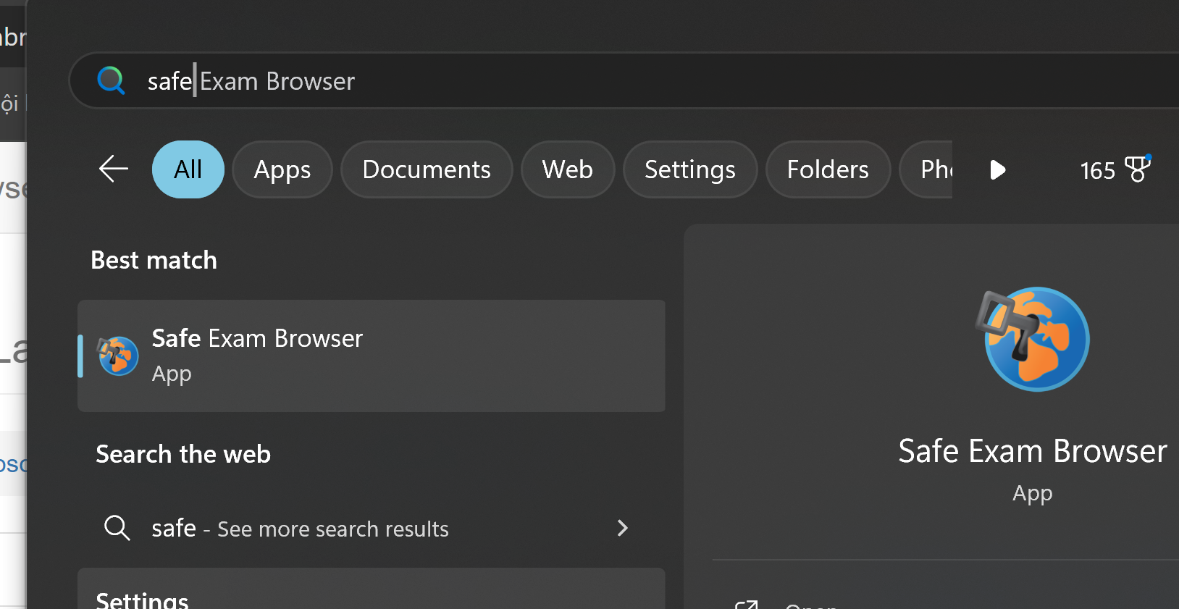
B2. Đăng nhập và làm bài như bình thường. Kết thúc bài thi thoát Safe Exam Browser.
Cách 2: Dùng cấu hình có sẵn tại bài kiểm tra. 